号外：恒逸文莱调度室大屏幕成功投用啦！

刘碧钰

项目安全生产一直作为恒逸实业文莱有限公司首要关注的要点，为确保安全生产、预防人为失误、我司在各个重要环节都设置了实时监控平台。2019年7月22日中心控制室（CCR）总调度室大屏幕显示系统正式投用，用于值班调度指挥工作。

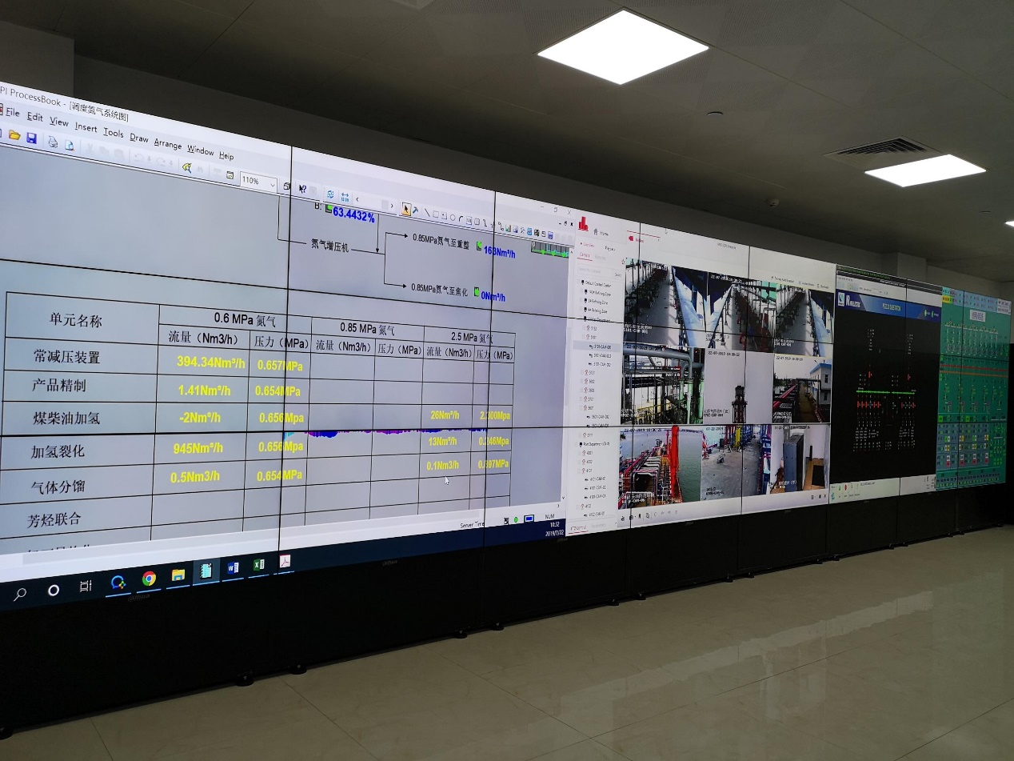

调度室大屏幕系统能够监控到各装置的现场工作状况及PI流程系统等。值班调度可以通过大屏幕进行实时监控，24小时不间断监督，同时收集整理各种重要信息。简明直观的方式有利于当班人员稳准狠的拿出调度方案，并及时有效的进行危机处理。

调度室大屏幕显示系统是信息系统的支撑单元，能够将恒逸文莱项目的生产、安全、监控等应用系统信息更突出的反映在调度指挥人员面前。既科学的实现了信息采集与监督管理，又高效的方便了控制输出与调度分配，从而提高调度中心的工作效率、为更好的展示恒逸文莱项目的风采提供了强有力的支持。